GITHUB SECURITY / PULL REQUESTS

Guia de Secret Scanning para usuários
Como consultar alertas e tratar credenciais expostas no seu repositório
Use este guia se você cria, revisa ou faz merge de Pull Requests. O Secret Scanning ajuda a identificar senhas, tokens e outras credenciais expostas. Ao receber um alerta, identifique o responsável pela credencial, acompanhe o tratamento e registre o resultado.

Ao receber um alerta
- Abra Security and quality > Secret scanning no repositório e selecione o alerta. Se não tiver acesso, peça ajuda à pessoa mantenedora.
- Confira tipo de segredo, validade, arquivo, linha e todas as localizações. Compartilhe o link do alerta com o responsável, sem copiar o valor da credencial.
- Considere uma credencial real enviada ao repositório como comprometida. Acione seu titular ou a equipe responsável para revogação e substituição.
- Corrija o arquivo para usar o mecanismo de segredos adotado pelo projeto. Combine a revisão e o merge com a equipe; uma alteração no código não revoga a credencial.
- Confirme o tratamento e escolha o motivo de fechamento correspondente. Registre evidências e aguarde aprovação, se o processo exigir.
Seu papel no fluxo
Autores e revisores ajudam a identificar a exposição, corrigir o conteúdo e acompanhar o tratamento. Configurações da organização, permissões, regras de merge e autorizações de bypass ficam com a equipe mantenedora ou de segurança.
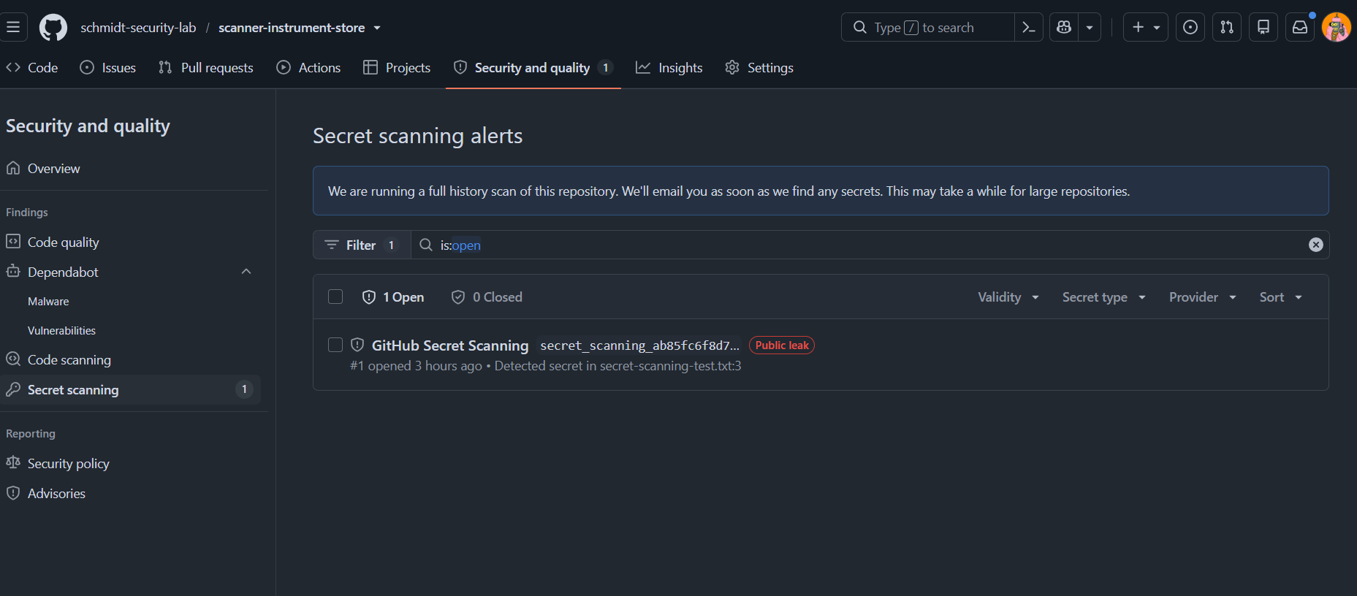
Figura 1. Lista de alertas de treinamento em Secret scanning. O aviso azul mostra uma análise do histórico ainda em andamento.

Leia o alerta e suas localizações
No detalhe do alerta, abra cada localização detectada. Um segredo pode aparecer em mais de um arquivo ou commit. O histórico do alerta mostra ações de fechamento e reabertura; essas ações não alteram os commits.
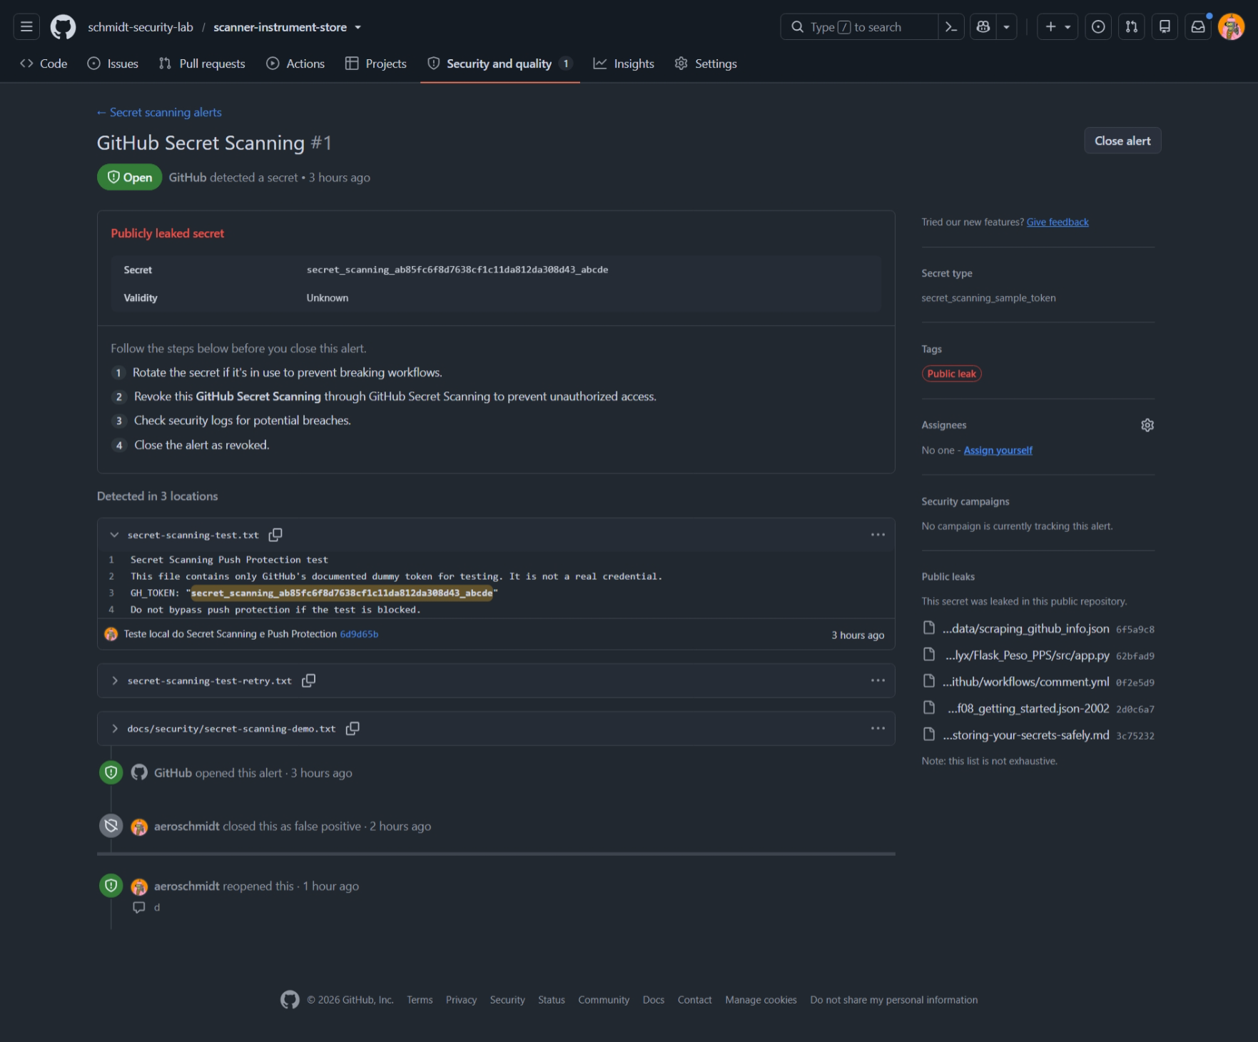
Figura 2. Detalhes do alerta com valor fictício do tutorial, localizações e histórico. A captura não representa uma credencial operacional.
Campo na tela | Como interpretar
Open e Closed | Indicam o estado do alerta. Para entender o tratamento, confira também o motivo e a timeline.
Secret type e Provider | Identificam o formato detectado e o serviço relacionado; ajudam a encontrar o responsável.
Validity | Informa a verificação disponível para o tipo de segredo. Unknown não comprova que o valor seja seguro.
Detected in locations | Lista as ocorrências detectadas. Confira arquivo, linha e commit de cada uma.
Public leak | Indica ocorrência pública encontrada pelo GitHub; não comprova uso indevido por terceiros.
Use a avaliação de alertas para interpretar validade e rótulos. Os campos disponíveis dependem do tipo de segredo e dos recursos habilitados.

Reconheça diferentes tipos de segredo
As capturas mostram exemplos de treinamento de AWS e MongoDB. Os valores foram ocultados para que o manual possa ser compartilhado sem reproduzir credenciais.
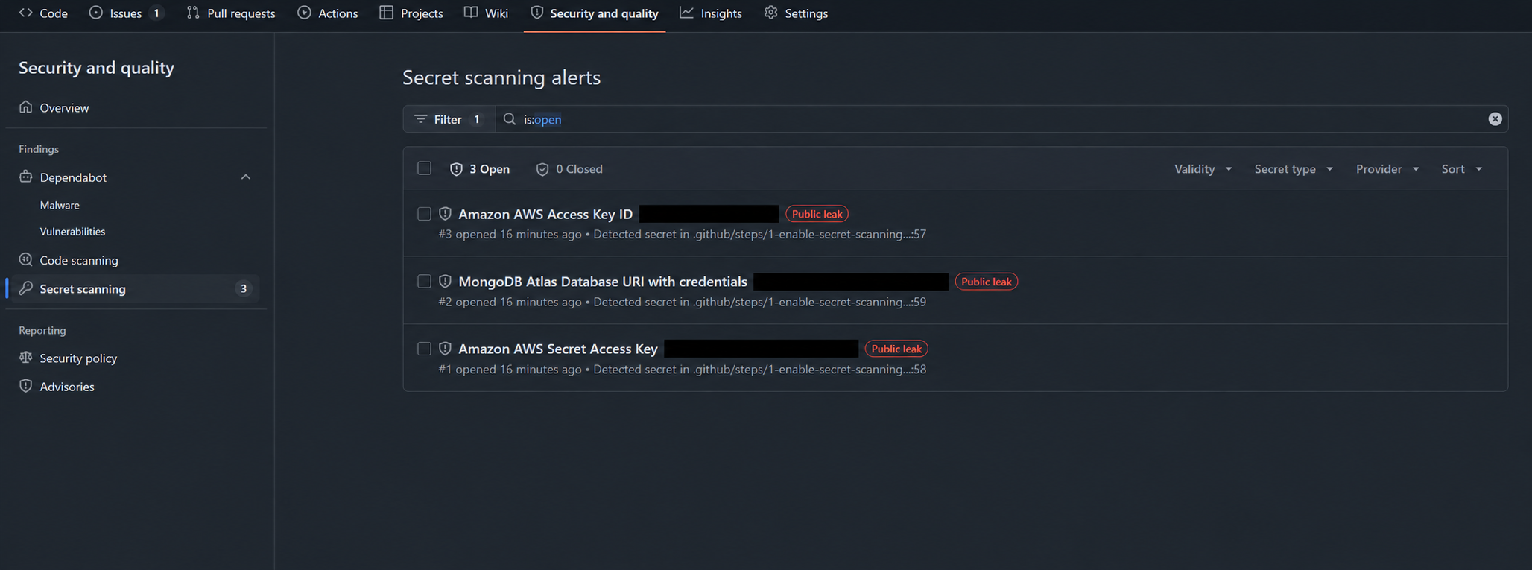
Figura 3. Lista com tipos de segredo de AWS e MongoDB. Valores ocultados na imagem para distribuição.
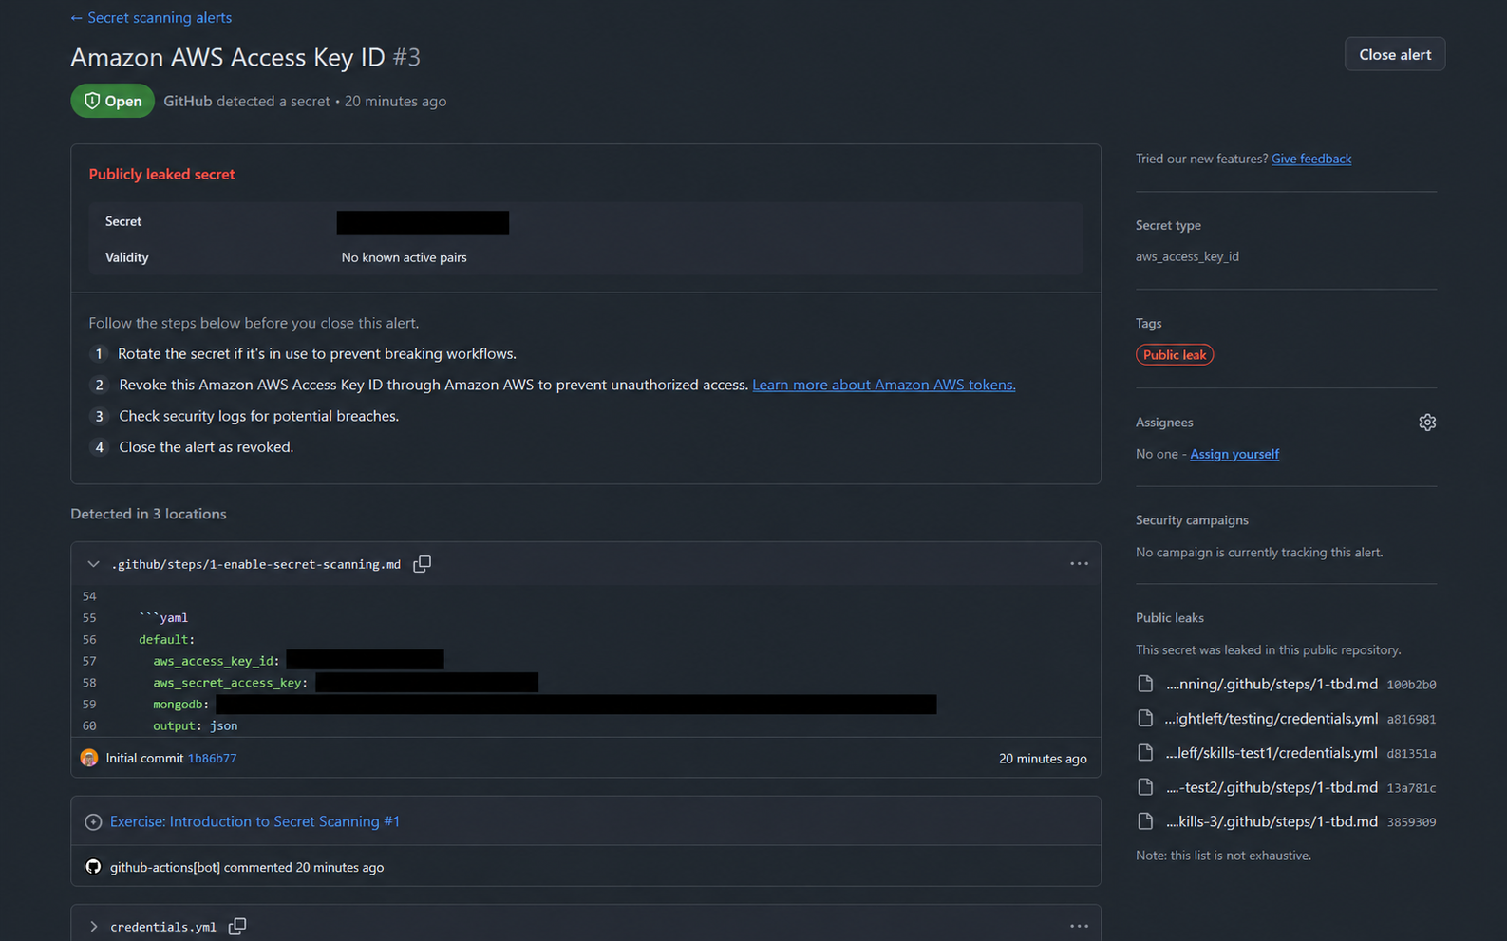
Figura 4. Detalhe do alerta AWS e localizações. Os valores no painel e no código foram ocultados.
Confirme a situação no provedor
No known active pairs é o rótulo mostrado no exemplo. Ele não é uma evidência de revogação nem de ausência de uso indevido. O responsável pela credencial precisa confirmar o tratamento no serviço correspondente.

Trate a credencial antes de fechar o alerta
Uma credencial exposta precisa ser tratada no serviço que concede o acesso. Se você apenas revisa ou faz merge, acione o titular da credencial e acompanhe a confirmação das ações. Não crie ou revogue credenciais de terceiros sem a autorização aplicável.

Token de acesso pessoal do GitHub
- Identifique o titular e encaminhe o alerta. O responsável deve revogar ou excluir o token comprometido.
- Se o acesso continuar necessário, o titular cria uma nova credencial conforme as permissões e a política da equipe.
- A equipe responsável atualiza os serviços que usavam o token anterior e confirma que o valor exposto não concede mais acesso.

Credenciais de outros serviços
- Identifique o serviço, o titular e os usos da credencial; validade desconhecida exige investigação.
- Acione o responsável para gerar a substituição e atualizar os serviços, quando necessário.
- Confirme a revogação ou invalidação da credencial antiga no provedor. A ordem de contenção e rotação segue o procedimento de incidente da equipe.
- Solicite a análise de registros de segurança para verificar eventual uso não autorizado e registre o resultado no chamado.

Corrija também o conteúdo enviado
Remova o valor do código e utilize o mecanismo de segredos aprovado pela equipe. Quando aplicável, secrets do GitHub Actions permitem usar credenciais sem gravar seu valor no arquivo do workflow. Cadastrar um secret não torna aceitável manter a mesma credencial escrita no código.
Arquivo atual e histórico
Apagar a linha, fechar o PR ou excluir uma branch não revoga a credencial. O histórico Git pode manter o conteúdo antigo. A limpeza do histórico exige coordenação da pessoa mantenedora e não substitui a revogação.
Se for necessária a remoção de dados do histórico, encaminhe à pessoa mantenedora. Depois da correção, confira o diff e siga a revisão e as aprovações exigidas pelo repositório.

Se aparecer um bloqueio de envio
O Push Protection atua no envio ao GitHub. Um commit local pode existir mesmo quando o push foi rejeitado. Leia a mensagem, corrija o conteúdo e siga o processo de revisão autorizado. A configuração desse bloqueio não faz parte das tarefas de revisão descritas neste guia.

Escolha o motivo de fechamento
Depois do tratamento ou da análise fundamentada, abra Close alert / Close as e escolha o motivo. Se não tiver permissão ou a interface pedir aprovação, encaminhe a solicitação à pessoa autorizada.
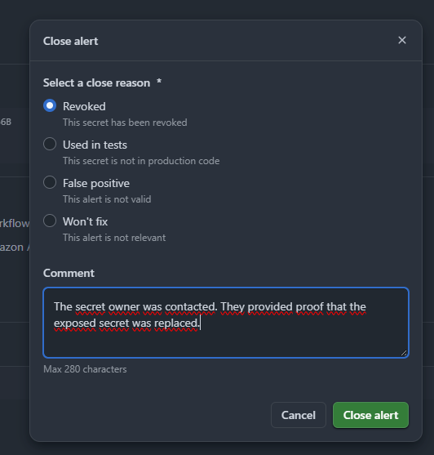
Figura 5. Motivos de fechamento e campo Comment. A captura mostra limite de 280 caracteres.
Motivo e finalidade | Quando usar e o que confirmar
Revoked  Credencial revogada | A credencial real foi invalidada no provedor. Registre responsável e evidência. Substituir a chave ou apagar o código não basta se a antiga continua ativa.
Used in tests  Valor de teste | A análise confirmou um valor fictício ou de treinamento, sem acesso real. Uma credencial funcional usada em testes também deve ser tratada se exposta.
False positive  Detecção incorreta | A sequência detectada não é uma credencial. Registre o que é o dado e como isso foi confirmado. Unknown ou remoção do arquivo não demonstram falso positivo.
Won’t fix  Exceção autorizada | Há decisão justificada de não corrigir, com aprovação conforme a política. Registre risco, responsável, mitigação e revisão. O motivo não elimina a exposição.
O comentário pode ser opcional na interface. Neste guia, registre sempre a justificativa e a referência das evidências, sem incluir a credencial. Se houver aprovação delegada, aguarde a decisão; não escolha outro motivo apenas para encerrar mais rápido.
Fechamento registra a decisão
Escolher Revoked não revoga a credencial no provedor. O comentário deve registrar o que foi confirmado. Se a investigação ainda não sustenta o motivo, mantenha o alerta aberto e acione o responsável.

Registre o resultado e confirme o encerramento
Use os exemplos abaixo apenas quando os fatos estiverem confirmados. Adapte responsável, evidências e acompanhamento. Se os detalhes não couberem no comentário, mantenha-os no chamado e informe sua referência.
Revoked
Credencial antiga revogada no provedor em [data]. Serviços migrados para a nova credencial. Responsável: [equipe]. Evidências: [chamado].
Used in tests
Valor fictício de treinamento, sem acesso real. Origem e finalidade do teste confirmadas por [responsável]. Evidências: [chamado].
False positive
A sequência é [tipo de dado], sem função de autenticação. [Responsável] confirmou a detecção incorreta. Evidências: [chamado].
Won’t fix
Exceção aprovada por [responsável]: [justificativa e impacto]. Mitigação: [controle]. Revisar em [data]. Decisão e evidências: [chamado].

Checklist de tratamento
☐ Tipo de segredo, responsável e localizações foram identificados.
☐ O responsável confirmou a revogação e a atualização dos serviços, quando aplicáveis.
☐ O código foi corrigido e a revisão do PR seguiu o processo da equipe.
☐ O motivo de fechamento corresponde às evidências e tem a aprovação exigida.
☐ A timeline e o estado Closed foram conferidos; o acompanhamento ficou registrado.

Dúvidas frequentes
- Fechei o PR e o alerta continua. Isso pode acontecer: remover o conteúdo não fecha automaticamente o alerta. Trate a credencial e registre o encerramento adequado.
- O PR passou sem avisos. Isso não comprova ausência de segredos. A consulta principal fica na área de segurança; bloqueios de merge dependem das regras aplicáveis.
- A lista mostra análise do histórico em andamento ou falha. Não conclua que todo o histórico está livre de segredos; informe a pessoa mantenedora e acompanhe a conclusão.

Referências oficiais
Consultar e filtrar alertas
Avaliar validade e rótulos
Tratar e encerrar alertas
Gerenciar tokens pessoais
Entender o Push Protection
Tipos de segredos no GitHub
Capturas de treinamento; interface e permissões podem variar. Valores de credenciais nas imagens de AWS e MongoDB foram ocultados por edição. Documentação oficial consultada em 15 de outubro de 2026.

